Некрасов Лаврентий Демидович
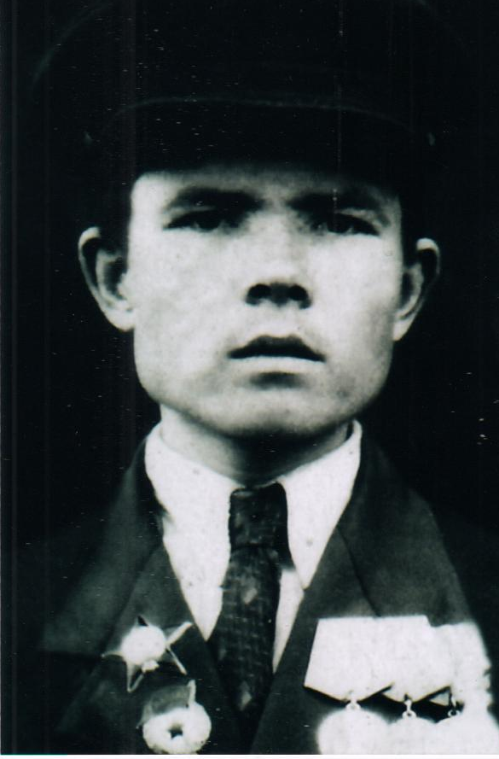
Родился 31 августа 1924 года в д. Митрохово Пашинского с/с. Закончил 7 классов Пашинской семилетней школы. С марта 1943 года по 9 мая 1945 г. воевал на фронте в составе 77 гвардейского стрелкового полка. Был стрелком, командиром минометного расчета. После войны служил писарем. Домой демобилизовался 19 ноября 1945 года.
После войны работал в колхозе. Умер 4 января 1975 года.
Награжден орденом «Красной звезды», медалями «За отвагу», «За боевые заслуги», «За взятие Кенигсберга», «За победу над Германией».

